# **PC ENGINE GT**

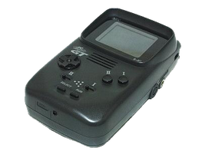

## **CAMBIAR PANTALLA ORIGINAL POR UNA LCD**

Una modificación súper recomendable: cambiar la pantalla original por una de LCD.

Al igual que pasa con la ***GAME GEAR***, y otras consolas de la época, la ***PC ENGINE GT*** lleva una pantalla retro iluminada que no luce como debería. Una pantalla correcta por su tiempo, pero mejorable en la actualidad.

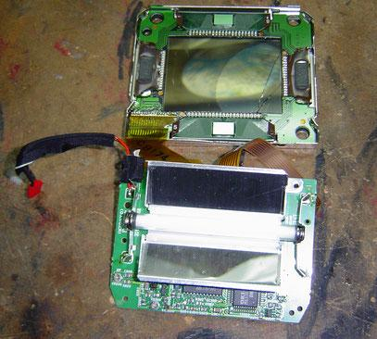

Empezaré por contaros que la ***GT*** lleva una pantalla retro iluminada (mediante fluorescente) de 2’6 pulgadas. Es una pantalla muy pequeñita que cuesta encontrar en formato LCD. En mi caso, la pantalla que utilicé para la modificación era de 3’5”.

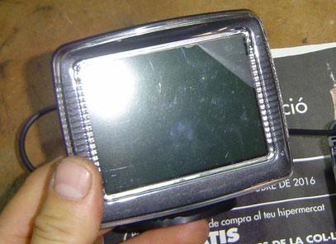

La pantalla formaba parte de un kit de marcha atrás (de coche) que encontré baratito por *Ebay* (unos 20 euros). Lo único que tenemos que tener en cuenta, a parte del tamaño, es que acepte señal NTSC (la mayoría de ellas, al ser fabricadas en China, ya lo hacen).

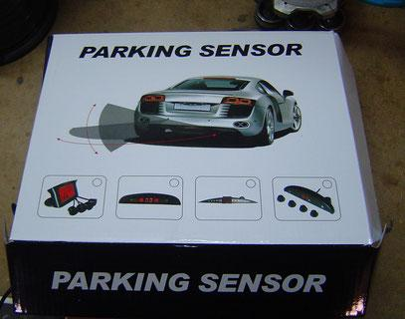

No nos engañemos. Esta modificación es algo caprichosa y no está al alcance de todos, ya que en una parte de la misma, debemos actuar sobre un chip procesador de la consola y, tratándose de una portátil, todo es bastante pequeño...

La idea básica de la modificación es sacar la pantalla original, colocar la nueva y conectarla mediante señal AV. Como que esta consola no lleva salida AV de origen y la pantalla original se nutre de señales complejas, lo que tenemos que hacer en primer lugar es hacer un MOD para conseguir señal AV.

También es cierto que, aunque no quede claro por Internet, montar una pantalla de 3’5” en lugar de una de 2’6” no resulta gratis… Forzosamente deberemos agrandar un el marco de la carcasa frontal de la consola porque sino perderemos mucho ratio de juego. No es que esto sea un gran problema (en esta consola), pero sí que varía un poco la estética original de la misma.

Además, otro inconveniente es que como la mayoría de esas pantallas se alimentan a 12 voltios (con tolerancia de 7-8 a 14 voltios), las pilas pueden durar menos que con la pantalla original (cosa que se soluciona jugando con el transformador).

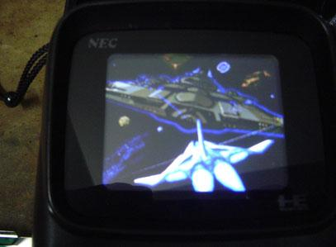

**¡VÁMOS ALLÁ!**

Como en toda modificación, lo primero que haremos es desmontar la consola al completo. No resulta una máquina difícil de desmontar, ya que sacando sus seis tornillos traseros (de estrella) (dos de ellos dentro la cavidad de las pilas) ya se nos separarán sus carcasas.

Una vez abierta por la mitad, deberemos separar varios conectores y sacar algún que otro tornillo más. Todo muy simple.

Cuando tengamos el conjunto desmontado, el módulo de la pantalla vieja ya podemos arrinconarlo, pues no nos hará falta más.

Seguidamente, haremos dos cosas:

**1-** Con la botonera y el altavoz desmontado, pondremos la carcasa frontal en remojo (con agua caliente) para poder despegar su plástico frontal con más facilidad.

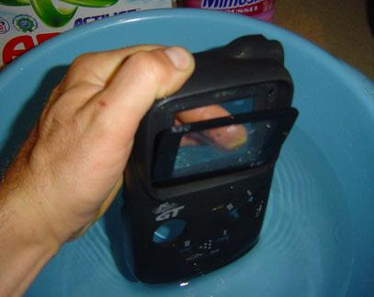

Esto lo haremos para poder agrandar el marco de pantalla sin rayar dicho plástico.

Una vez pasado un buen rato en remojo, presionaremos con fuerza sobre el plástico (con cuidado de no partirlo) y veremos como se nos va separando.

Una vez sacado, podemos coger una lima y comernos toda la parte mostrada en la siguiente fotografía. No es mucho, pero con ello ya agrandamos bastante el marco resultante (tiene que quedar a medida del marco negro del plástico principal).

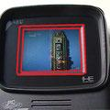

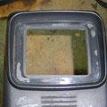

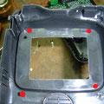

Como habréis visto en la tercera foto, también debemos cortar los tetones marcados en rojo para que la nueva pantalla nos aplaque bien.

Seguidamente, ya podemos centrar la pantalla LCD (obviamente, desmontándola de su carcasa original) en su nueva ubicación y pegarla con plástico fundido o silicona. PENSAD, sobretodo, en aislar mediante plástico o cartón la parte trasera de la pantalla con su plaquita electrónica (para evitar cruces).

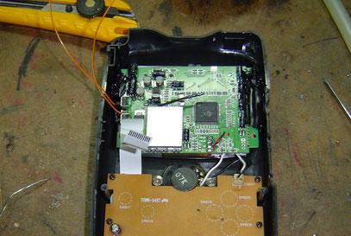

Con esto, y volver a montar la botonera y el altavoz, ya podemos arrinconar la carcasa frontal y dedicarnos al MOD en la placa madre de la consola (punto 2).

Para ello, deberemos sacar las chapitas metálicas que cubren los chips. Estas chapas van soldadas mediante tres o cuatro puntos de soldadura en la propia placa madre.

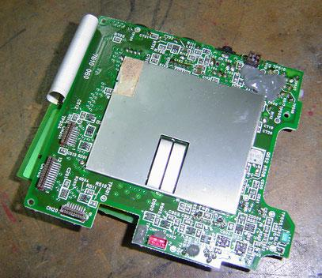

Para separarlas, tan solo debemos acercar el soldador caliente al punto de soldadura, mientras que con las manos hacemos algo de fuerza para separar la chapita. Con solo hacer esto, veremos como al calentar el estaño ya nos cede.

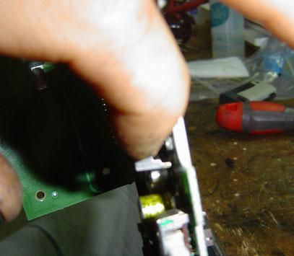

Una vez tengamos las chapas fuera, ya veremos el chip a actuar. En la primera foto veréis los puntos de soldadura de los que deberemos coger alimentación para la nueva pantalla (positivo tras interruptor general) y en la segunda el chip del que debemos sacar señal AV.

**ALIMENTACIÓN PARA LA PANTALLA**

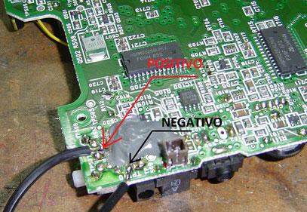

## **CHIP A ACTUAR**

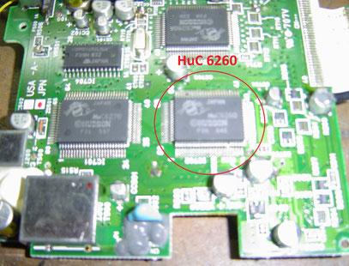

A ese chip (HuC 6260), debemos levantarle cinco de sus patas y puntearlas a negativo, mientras que otras cuatro patas (sin levantarlas) tenemos que soldarlas, mediante resistencias, a un transistor (NPN BC547C). Como que la foto del tinglado general no queda muy clara, os adjunto un esquema que os aclarará mejor la conexión.

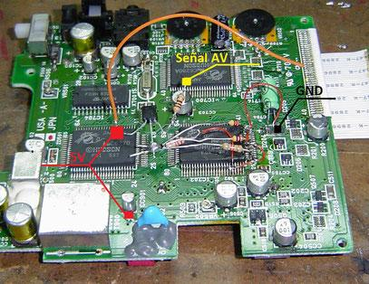

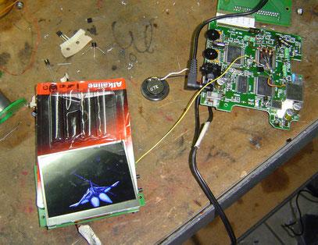

## **ESQUEMA DE CONEXIÓN**

